Муниципальное автономное дошкольное образовательное учреждение детский сад №160 города Тюмени.
(МАДОУ д/с города Тюмени)

Консультация для воспитателей:
«Подвижные игры»

Подготовила: Воспитатель Нурмагомедова А.А.

Тюмень, 2026г.

Подвижные игры занимают важное место в воспитательно-образовательном процессе дошкольников.
Они являются одним из наиболее доступных и эффективных средств физического развития детей, укрепления здоровья, формирования двигательных навыков и развития личности ребёнка.
Играя, дети не только двигаются, но и учатся взаимодействовать друг с другом, соблюдать правила, проявлять инициативу, преодолевать трудности и контролировать свои эмоции.
Роль воспитателя в организации подвижных игр
Эффективность подвижной игры во многом зависит от педагогического мастерства воспитателя. Педагогу важно не просто предложить детям игру, а грамотно организовать её, заинтересовать участников и обеспечить безопасные условия.
Основные рекомендации воспитателю:
- Подбирать игры в соответствии с возрастом, уровнем двигательной подготовленности и интересами детей.
- Чётко и доступно объяснять правила, при необходимости показывать игровые действия.
- Использовать яркие игровые образы, сюжеты, атрибуты и музыкальное сопровождение.
- Следить за нагрузкой, чередовать интенсивные и спокойные игры.
- Поощрять участие каждого ребёнка, не допускать насмешек и конфликтов.
- Поддерживать детей, которым трудно выполнять игровые задания.
- Соблюдать правила безопасности и учитывать состояние здоровья воспитанников.
Важно помнить: главная цель подвижной игры в дошкольном возрасте — не победа любой ценой, а удовольствие от движения, развитие ребёнка и формирование положительного отношения к физической активности.
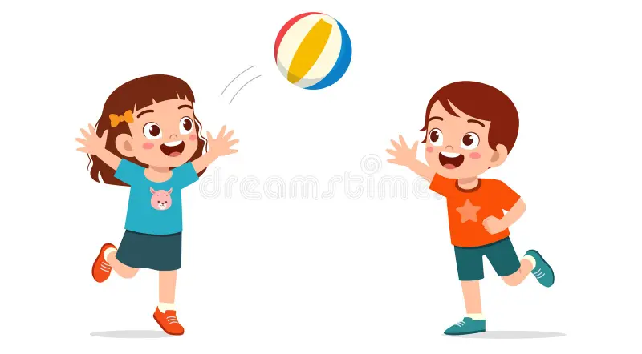
Виды подвижных игр
Игры с бегом
«Ловишки», «У медведя во бору», «Мы весёлые ребята». Развивают быстроту, ловкость, ориентировку в пространстве.
Игры с прыжками
«Зайцы и волк», «С кочки на кочку». Способствуют развитию силы ног, координации движений и равновесия.
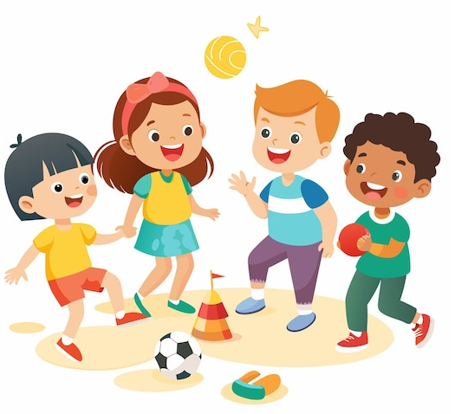

Игры с мячом
«Передай мяч», «Мяч водящему». Развивают глазомер, точность движений, реакцию и умение действовать согласованно.
Игры на внимание и координацию
«День и ночь», «Море волнуется раз». Формируют умение слушать сигнал, быстро реагировать и контролировать движения.
Методические рекомендации по проведению игр
При организации подвижных игр воспитателю рекомендуется соблюдать несколько важных принципов:
Систематичность: включать подвижные игры в разные режимные моменты — утром, на прогулке, в физкультурных занятиях и в свободной деятельности.
Доступность: постепенно усложнять правила и игровые задания.
Разнообразие: использовать игры разного характера, избегая однообразия.
Индивидуальный подход: учитывать темперамент, физические возможности и эмоциональное состояние детей.
Безопасность: проверять игровую площадку и оборудование, соблюдать дистанцию между участниками.
Положительное подкрепление: отмечать старание, взаимопомощь и соблюдение правил, а не только результат.
Не следует превращать игру в соревнование, в котором постоянно побеждают одни и те же дети. Важно создавать условия, чтобы каждый ребёнок чувствовал себя успешным и хотел участвовать снова.
Задача воспитателя — сделать движение естественной и радостной частью жизни ребёнка, поддерживать интерес к играм и формировать привычку к активному, здоровому образу жизни.
